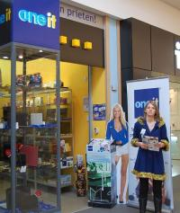

Spiridusii vin la One IT, in Polus
Distractie | 12 Decembrie 2008 - 14:45 | Numar vizualizari: 87
tipareste | trimite unui prieten | trimite prin Yahoo!
Magazinul One IT din Polus Center primeste in acest final de saptamana vizita lui Mos Craciun si a spiridusilor sai. De astazi si pana duminica, intre orele 16:00 si 20:00, Mos Craciun impreuna cu mai multi spridusi si craciunite vor oferi copiilor cadouri.
De asemenea, magazinul va oferi clientilor sai oferte speciale de sarbatori. „Pentru selectarea spiridusilor lui Mos Craciun am organizat miercuri un casting in urma caruia care am ales 12 copii. In aceste trei zile am pregatit copiilor care ne trec pragul peste 450 de cadouri. De asemenea, clientii au parte de foarte multe promotii la produsele din magazin”, a afirmat managerul companiei One IT, Nicolae Ontiu.
Acesta a precizat ca prin aceasta actiune, One IT doreste sa fie mai aproape de clientii sai, dar si in mod special de copii, pentru a simti adevarata valoare a unui cadou oferit de cu ocazia Craciunului. “Consider ca este foarte important ca un cadou, pe langa faptul ca trebuie sa fie daruit di inima, sa aiba si acele caracteristici care ii dovedesc calitatea si performanta”, a declarat Ontiu.
Ioana Babos

